**РЕГЛАМЕНТ:**

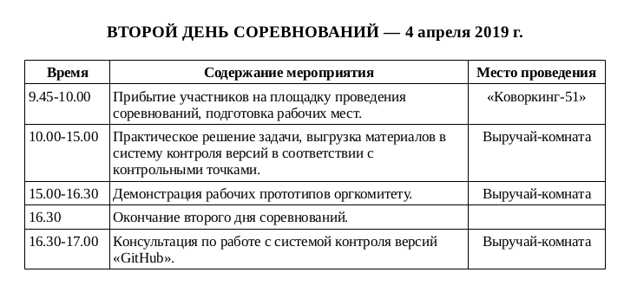

**КЛЮЧЕВОЕ:**

1. Предъявить бейджик, который выдали в первый день, по прибытии на мероприятие.
2. Зарегистрироваться у волонтеров: в той же таблице поставить свой автограф в столбце “2-й день”.
3. Активно поработать над решением своей задачи.
4. К 15.00 (см. регламент) быть готовыми показать результат своих трудов. Разработанное приложение должно запускаться и выполнять заявленные функции в соответствии с заявленной задачей.
5. Актуализировать исходный код на GitHub.

**ПОЛЕЗНОЕ:**

1. Всё, что не поленились принести с собой.